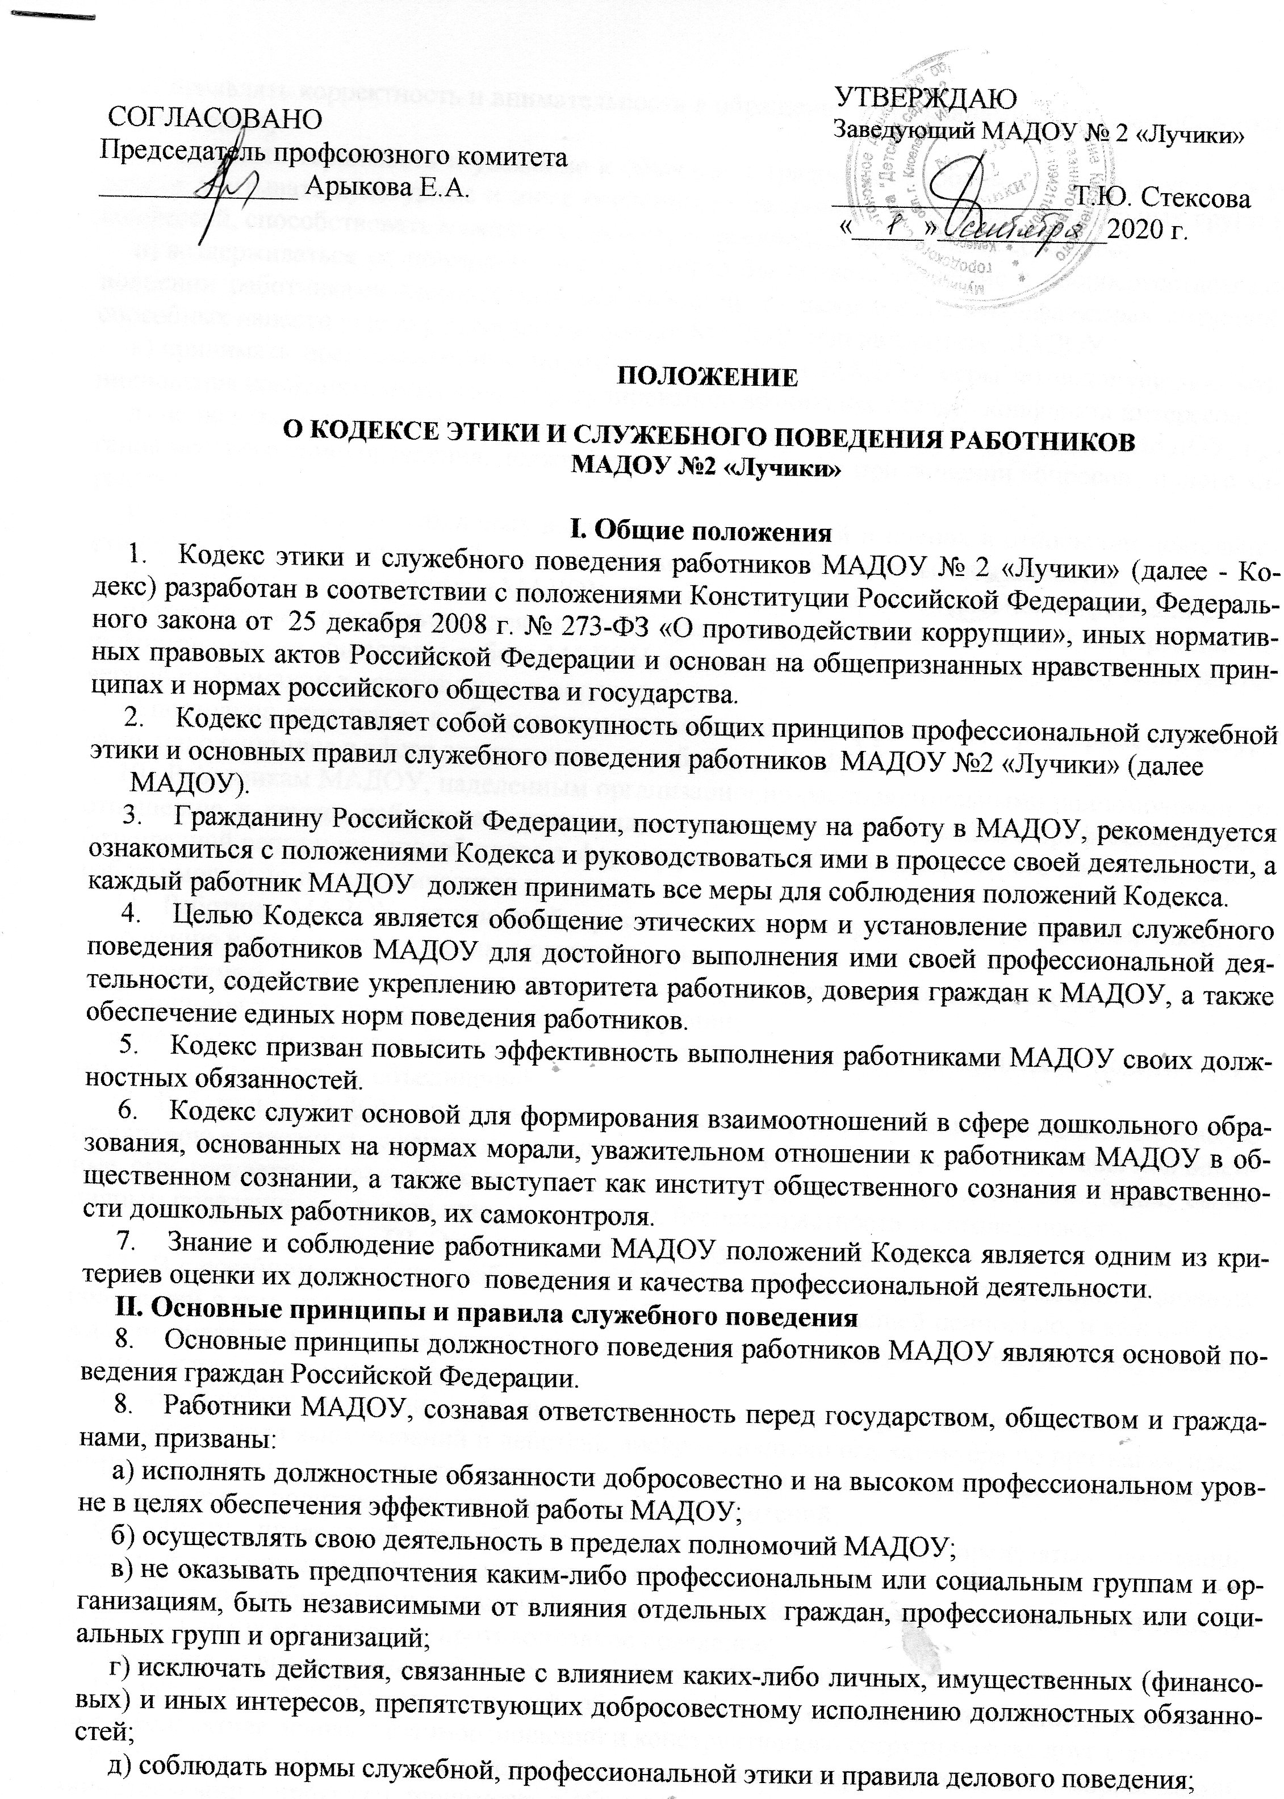

д) соблюдать нормы служебной, профессиональной этики и правила делового поведения;
е) проявлять корректность и внимательность в обращении с гражданами и другими должностными лицами;
з) проявлять терпимость и уважение к обычаям и традициям народов России и других государств, учитывать культурные и иные особенности различных этнических, социальных групп и конфессий, способствовать межнациональному и межконфессиональному согласию;
и) воздерживаться от поведения, которое могло бы вызвать сомнение в добросовестном исполнении работниками должностных обязанностей, а также избегать конфликтных ситуаций, способных нанести ущерб репутации работника МАДОУ или авторитету МАДОУ;
к) принимать предусмотренные нормативными актами МАДОУ меры по недопущению возникновения конфликта интересов и урегулированию возникших случаев конфликта интересов;
л) не использовать служебное положение для оказания влияния на деятельность МАДОУ, органов местного самоуправления, должностных лиц и граждан при решении вопросов личного характера;
м) воздерживаться от публичных высказываний, суждений и оценок в отношении деятельности МАДОУ, его руководителей, если это не входит в их должностные обязанности;
н) соблюдать установленные в МАДОУ правила предоставления служебной информации;
о) уважительно относиться к деятельности представителей средств массовой информации по информированию общества о работе МАДОУ, а также оказывать содействие в получении достоверной информации в установленном порядке;
п) постоянно стремиться к обеспечению как можно более эффективного распоряжения ресурсами, находящимися в сфере ответственности работника МАДОУ.
- Работникам МАДОУ, наделенным организационно-распорядительными полномочиями по отношению к другим работникам, рекомендуется быть для них образцами профессионализма, безупречной репутации, способствовать формированию в ДОУ благоприятного для эффективной работы морально-психологического климата.
- Работник МАДОУ, наделенный организационно-распорядительными полномочиями по отношению к другим гражданским служащим, призван:
а) принимать меры по предотвращению и урегулированию конфликта интересов;
б) принимать меры по предупреждению коррупции;
в) не допускать случаев принуждения работников к участию в деятельности политических партий и общественных объединений.
- Работнику МАДОУ, наделенному организационно-распорядительными полномочиями по отношению к другим гражданским служащим, следует принимать меры к тому, чтобы подчиненные ему государственные служащие не допускали коррупционно опасного поведения, своим личным поведением подавали пример честности, беспристрастности и справедливости.
III. Этические правила служебного поведения
- В служебном поведении работникам МАДОУ необходимо исходить из конституционных положений о том, что человек, его права и свободы являются высшей ценностью, и каждый гражданин имеет право на неприкосновенность частной жизни, личную и семейную тайну, защиту чести, достоинства, своего доброго имени.
- В служебном поведении работникам МАДОУ следует воздерживается от:
а) любого вида высказываний и действий дискриминационного характера по признакам пола, возраста, расы, национальности, языка, гражданства, социального, имущественного или семейного положения, политических или религиозных предпочтений;
б) грубости, проявлений пренебрежительного тона, заносчивости, предвзятых замечаний, предъявления неправомерных, незаслуженных обвинений;
в) угроз, оскорбительных выражений или реплик, действий, препятствующих нормальному общению или провоцирующих противоправное поведение;
г) курения во время совещаний, бесед и иного служебного общения.
- Работники МАДОУ призваны способствовать своим служебным поведением установлению в коллективе деловых взаимоотношений и конструктивного сотрудничества друг с другом.
Работникам МАДОУ рекомендуется быть вежливыми, доброжелательными, корректными, внимательными и проявлять терпимость в общении с гражданами и коллегами.
- Внешний вид работников МАДОУ при исполнении ими должностных обязанностей в зависимости от условий работы и формата служебного мероприятия должен соответствовать общепринятому деловому стилю, который отличают официальность, сдержанность, традиционность, аккуратность.
IV. Ответственность за нарушение положений Кодекса
- Нарушение работниками положений Кодекса подлежит моральному осуждению на заседании трудового коллектива МАДОУ; Совета педагогов МАДОУ. Соблюдение работниками положений Кодекса учитывается при проведении аттестации в целях определения соответствия замещаемой должности, формировании кадрового резерва для выдвижения на вышестоящие должности, а также при поощрении или применении дисциплинарных взысканий.

